郑州大学订购卢氏县农副产品信息表
订购单位 |  | 联系人及身份 |  | 联系方式
订购套餐 | □套餐A（200元） □套餐B（300元）  □套餐C（400元） □套餐D（500元）  □自选（ 元）
联系人 | 陈宏业，13592419164，chy@zzu.edu.cn
备 注 | 请将选用的套餐或自己挑选的商品作为附件，连同此订单发送陈宏业邮箱，谢谢。

卢氏县农副产品套餐（200/300/400/500）

套餐A 200元
1 | 卢氏野生木耳 | 300g/袋 | 45元 | 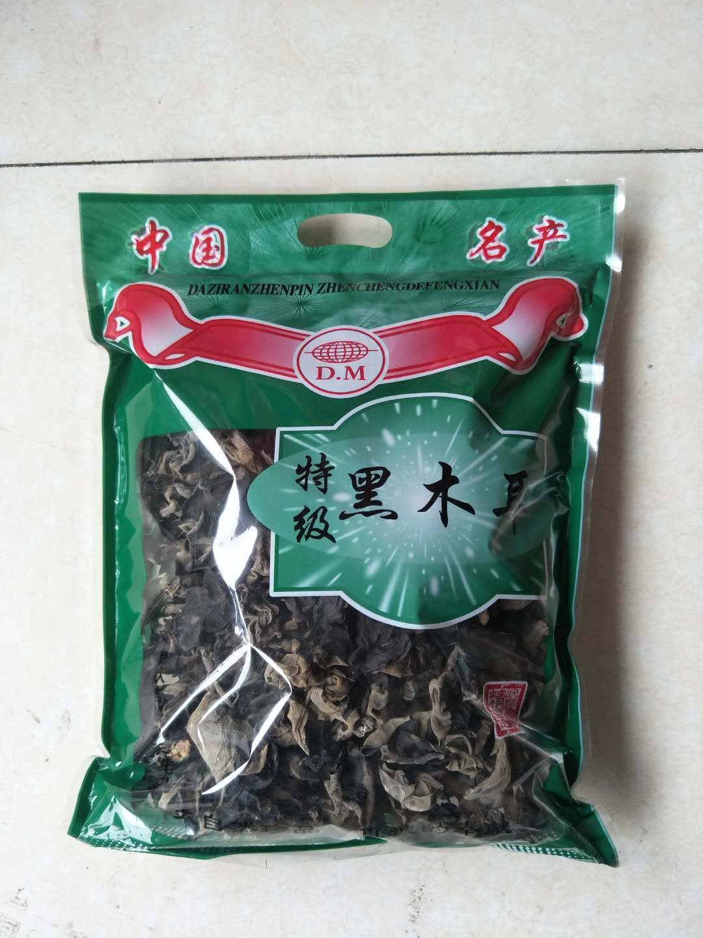
2 | 卢氏椴木香菇 | 300 g/袋 | 45元 | 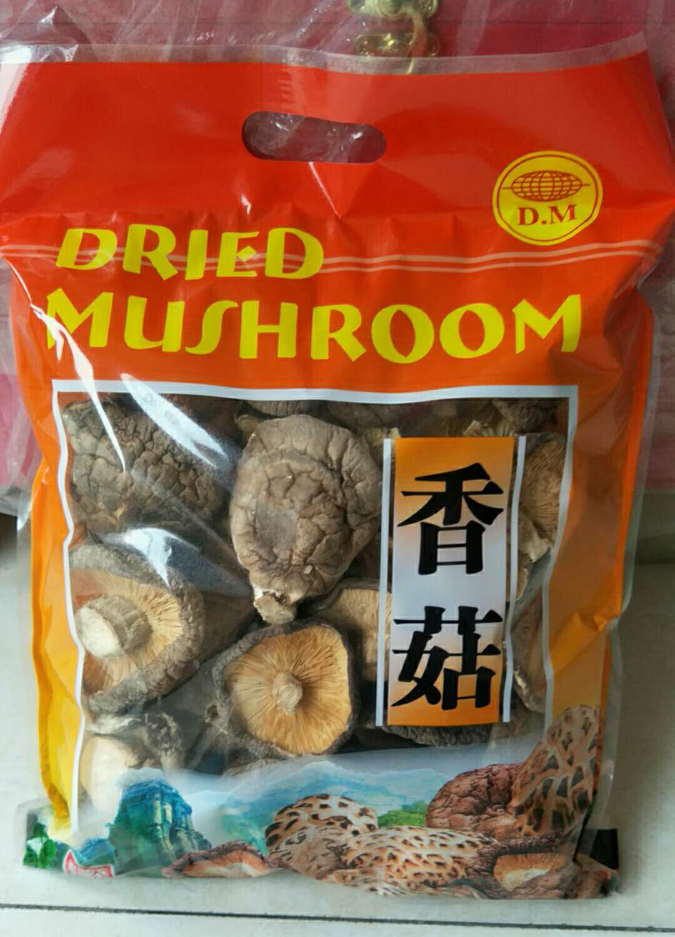
3 | 卢氏黄金菇 | 150 g/袋 | 25元 | 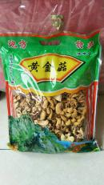
4 | 卢氏银耳 | 150 g/袋 | 25元 | 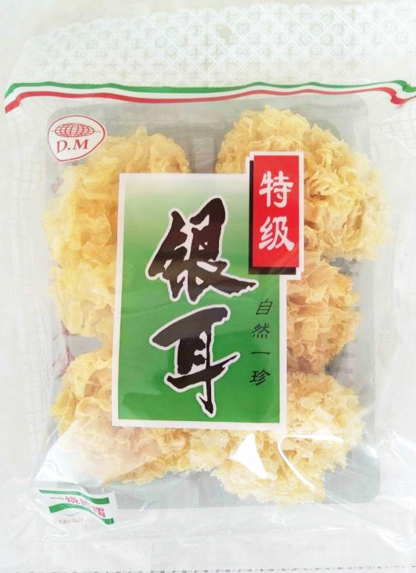
5 | 卢氏滑子菇 | 250 g/袋 | 35元 | 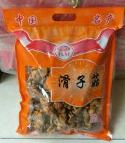
6 | 卢氏核桃 | 900 g/袋 | 30元 | 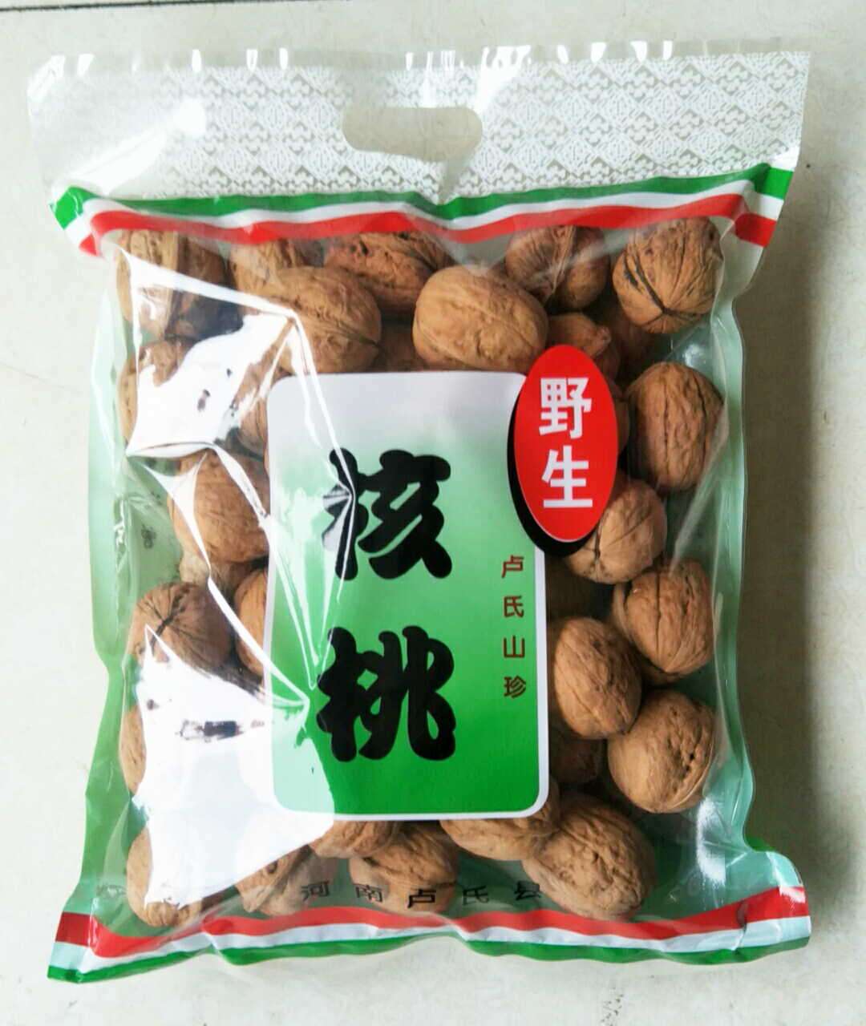

套餐B 300元
1 | 卢氏野生木耳 | 300g/袋 | 45元
2 | 卢氏椴木花菇 | 350 g/袋 | 55元 | 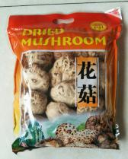
3 | 卢氏核桃 | 900 g/袋 | 30元
4 | 卢氏杂粮 | 350 g/袋*8包 | 60元 | 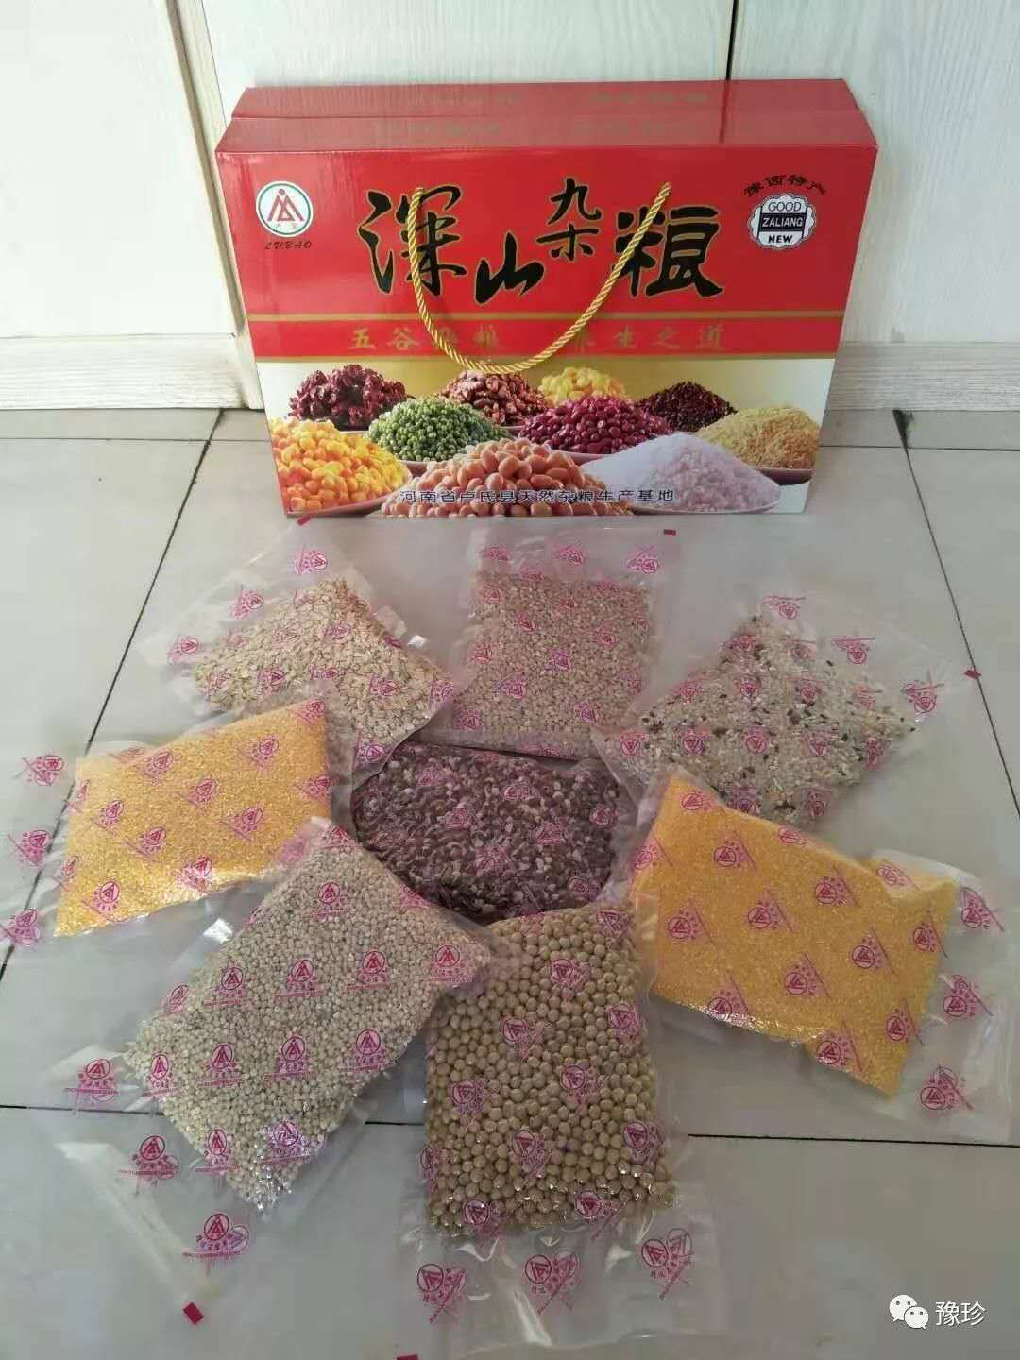
5 | 卢氏空心挂面 | 300 g/盒*8盒 | 75元 | 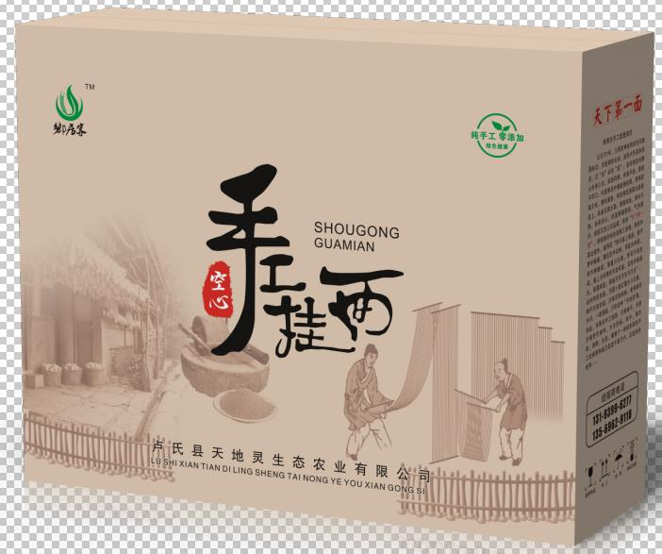
6 | 卢氏猴头菇 | 200g/袋 | 45元 | 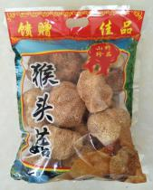

套餐C 400元
1 | 卢氏野生木耳 | 300g/袋 | 45元
2 | 卢氏椴木香菇 | 300 g/袋 | 45元
3 | 卢氏黄金菇 | 150 g/袋 | 25元 | 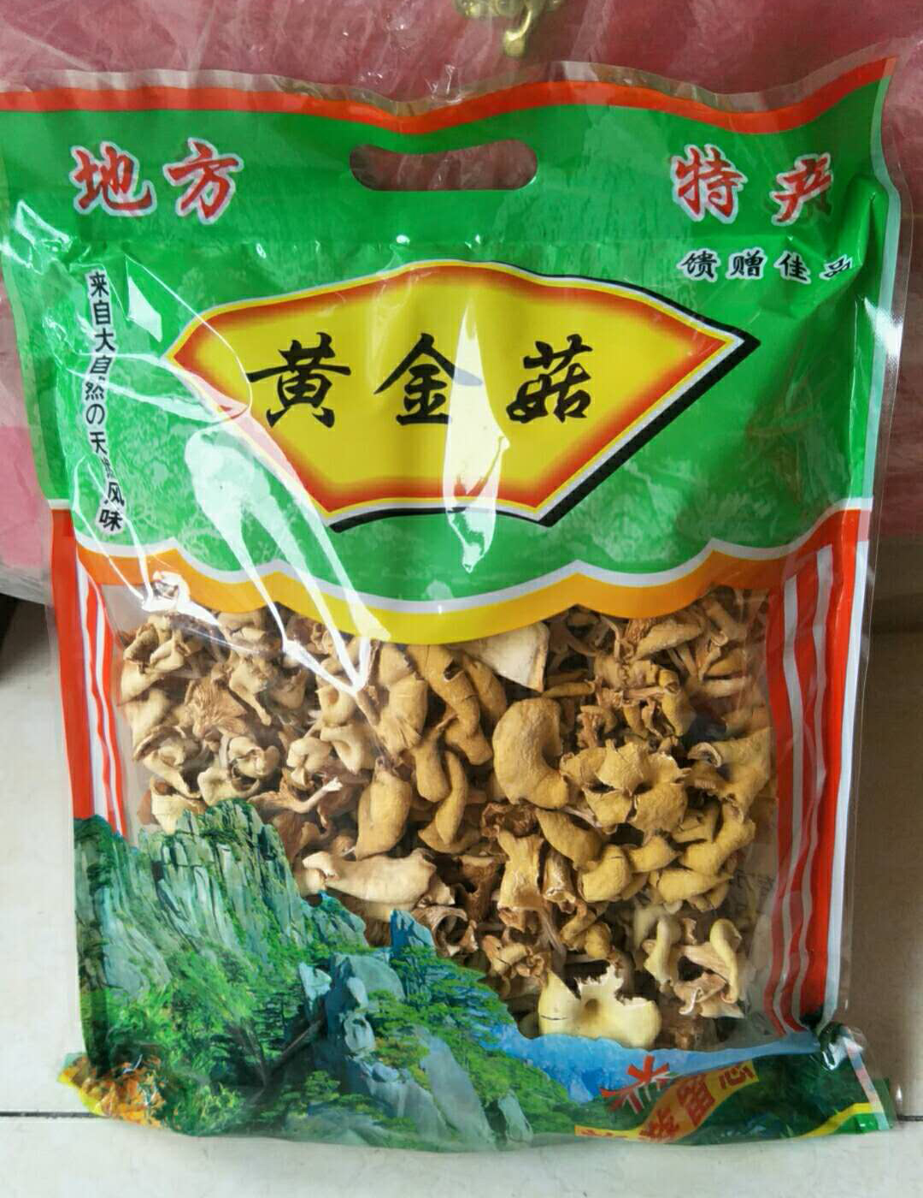
4 | 卢氏核桃 | 900 g/袋 | 30元
5 | 卢氏杂粮 | 350 g/袋*8包 | 60元
6 | 卢氏空心挂面 | 300 g/盒*8盒 | 75元
7 | 卢氏滑子菇 | 250g/袋 | 35元
8 | 卢氏苹果 | 15个装 | 88元 | 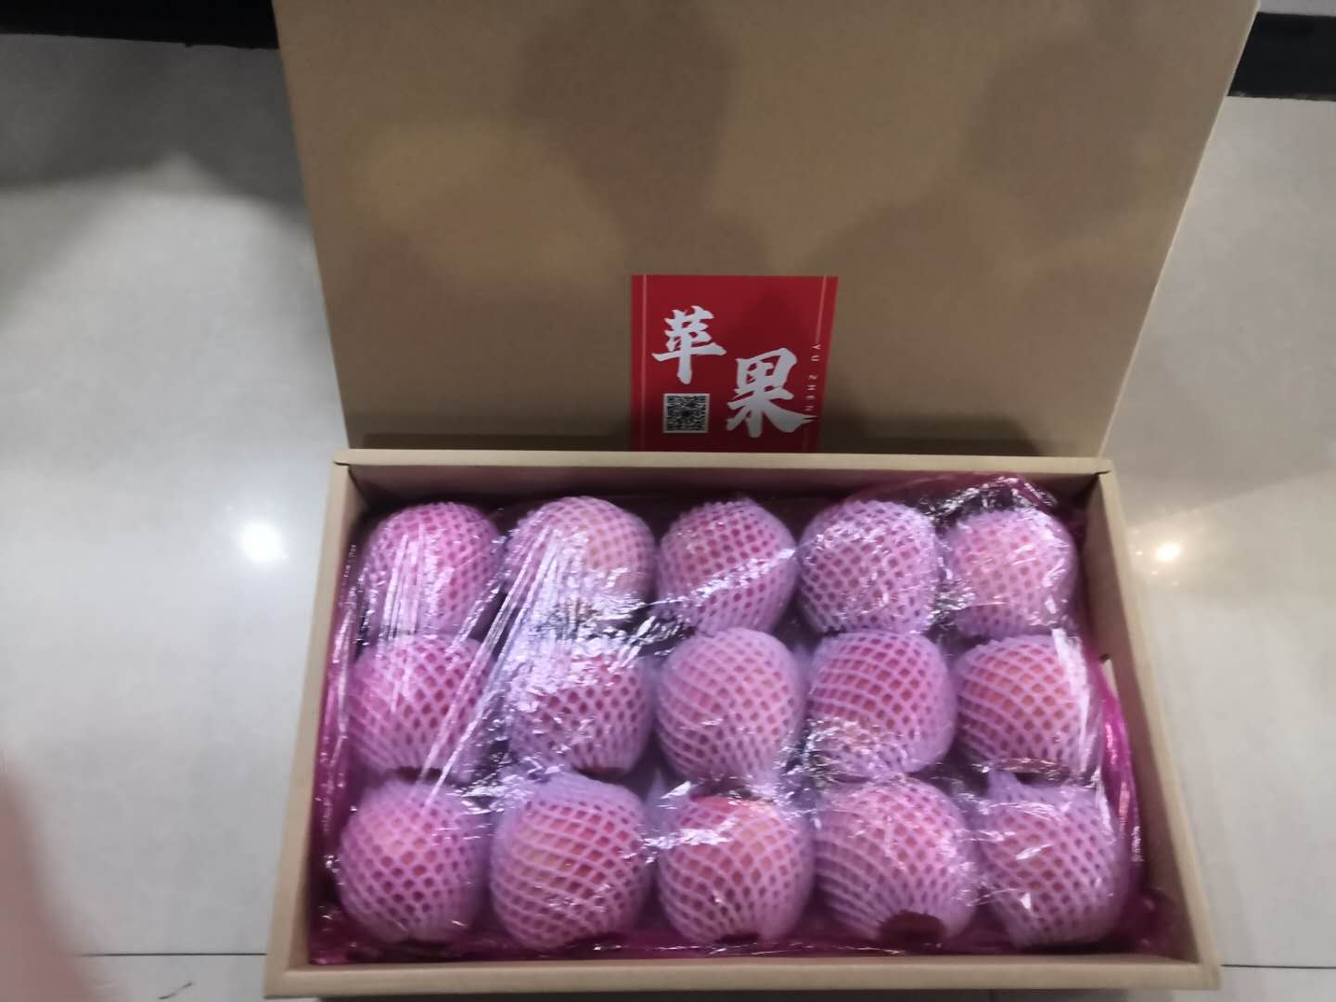

套餐D 500元
1 | 卢氏野生木耳 | 300g/袋 | 45元
2 | 卢氏椴木花菇 | 350 g/袋 | 55元
3 | 卢氏核桃 | 900 g/袋 | 30元
4 | 卢氏绿壳蛋 | 48枚/提 | 88元 | 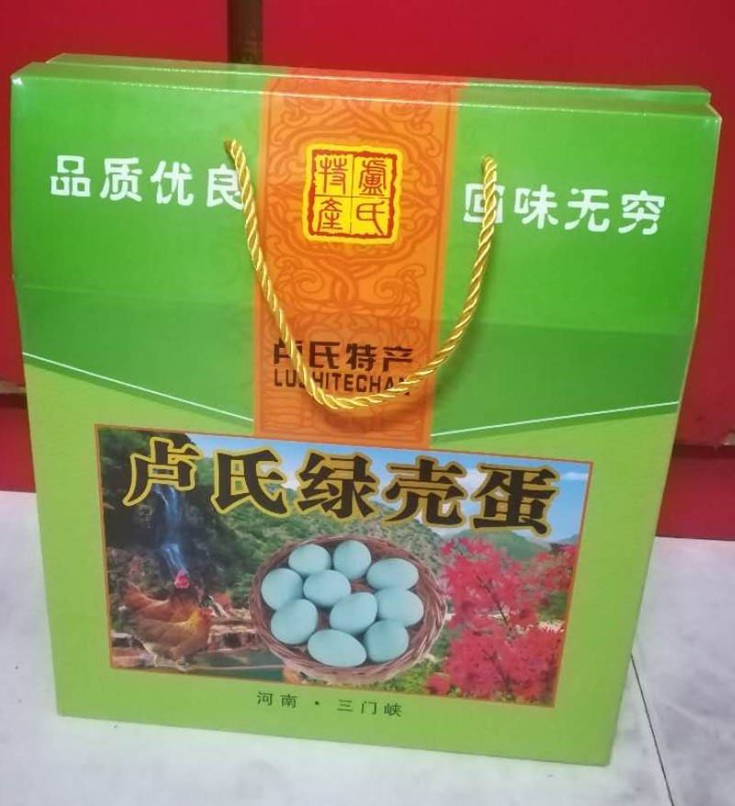
5 | 卢氏粉条 | 2kg/提 | 80元 | 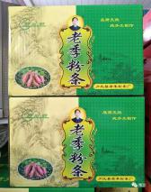
6 | 卢氏苹果 | 15个装 | 88元
7 | 卢氏面粉 | 5kg/袋 | 60元 | 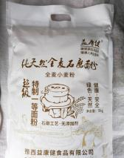
8 | 卢氏滑子菇 | 250g/袋 | 35
9 | 卢氏黄金菇 | 150g/袋 | 25
附件 卢氏县农副产品详单（供挑选）

序号 | 产品名称 | 规格 | 价格 | 照片
1 | 卢氏野生木耳 | 300g/袋 | 45元
2 | 卢氏椴木香菇 | 300 g/袋 | 45元 | 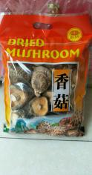
3 | 卢氏黄金菇 | 150 g/袋 | 25元
4 | 卢氏银耳 | 150 g/袋 | 25元
5 | 卢氏茶树菇 | 150 g/袋 | 25元 | 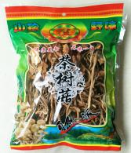
6 | 卢氏核桃 | 900 g/袋 | 30元
7 | 卢氏滑子菇 | 250 g/袋 | 35元
8 | 卢氏椴木花菇 | 350 g/袋 | 55元
9 | 卢氏猴头 | 200g/袋 | 45元
10 | 卢氏面粉 | 5kg/袋 | 60元
11 | 卢氏杂粮 | 350g/袋*8包 | 60元
12 | 卢氏空心挂面 | 300g/盒*8盒 | 75元
13 | 卢氏粉条 | 2kg/提 | 80元
14 | 卢氏绿壳蛋 | 48枚/提 | 88元
15 | 卢氏苹果一件 | 15个装 | 88元
16 | 卢氏土蜂蜜 | 500g/瓶*3瓶 | 168元 | 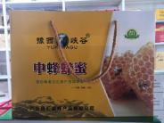
17 | 卢氏蒲公英茶 | 盒 | 128元 | 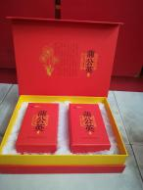
18 | 卢氏连翘清茶 | 盒 | 158元 | 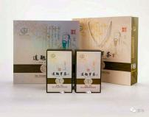
19 | 卢氏连翘红茶 | 盒 | 380元 | 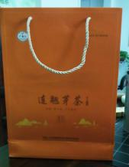
20 | 卢氏麻片 | 盒 | 75元 | 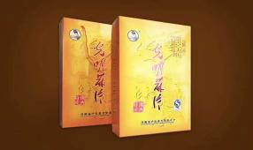
21 | 卢氏橡子凉粉 | 盒 | 60元 | 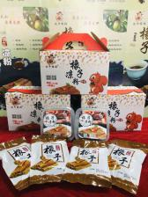
22 | 卢氏弥猴桃 | 盒 | 78元 | 